**Мирилки**

**как средство**

**успешной социализации детей**

**дошкольного возраста**

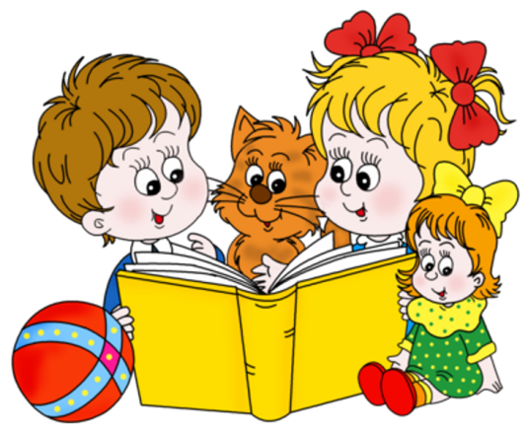

**из опыта работы**

**воспитателя**

**МДОУ ДС № 48**

**Мехрабян С.С.**

**2019 г.**

«Дружба – одна из самых больших радостей жизни»

Аллессандро Мандзони

«Ребята, давайте жить дружно!» известный призыв героя мультфильма Кота Леопольда! Как это важно для дошкольников!

В детской компании невозможно обойтись без ссор, но главное научить малышей всегда мириться.

Я хочу поделиться опытом своей работы по установлению мира между детьми.

Детские конфликты происходят очень часто. Обычно это случается из-за мелочей (как кажется нам, взрослым). Но для ребенка причина конфликта самая, что, ни на есть настоящая и серьезная. Дети на самом деле совсем не умеют выходить из конфликтных ситуаций, они применяют силу, крик и плач, жалуются взрослым. Повышенная обидчивость представляет собой возрастной феномен, но и современное время компьютерных технологий затрудняет общение детей с окружающими, особенно со сверстниками. Поэтому так важно научить маленького ребенка понимать чувства других, адекватно реагировать на них, уметь сочувствовать и сопереживать.

Научить ребенка мириться – непростая задача для взрослых.

Задача взрослого – создать позитивные, доброжелательные отношения между детьми и развитие коммуникативных способностей детей, позволяющих разрешать конфликтные ситуации со сверстниками.

Сглаживать детские конфликты очень помогают детские стихотворения – мирилки.

«**Мирилки**» – это короткие стихотворные строчки (стихи-приговорки) которые приговаривают дети после ссоры. Слова произносятся вместе, ритмично, при этом дети сцепляют пальцы (могут обняться, трясут руками) прощая друг друга.

Свое название «**мирилки**» получили от слова «мир» - **мириться**, дружба.

Мирилки - это действительно весело и смешно, обиды быстро проходят, а на смену им появляется улыбка.

Важность мирилок:

Мирилки не только могут помирить детей, словесные тексты **дают детям:**

**- образцы поведения** в жизни и реакции на жизненные ситуации;

**-** имеют необычную форму некой клятвы, где мальчики и девочки обещают друг другу найти взаимопонимание и навеки остаться друзьями;

**-** в строках заключен важный смысл верности и добра. Они воспитывают никогда не предавать своих товарищей;

**- показывают равенство** – это цель мирилок. Все равны: если один за всех, то все за одного. Не бывает тех, кто хуже, и тех, кто лучше. В споре вовсе не выделяют проигравшего и победившего.

В процессе работы я создала коллекцию мирилок с помощью которых, решались многие **задачи:**

✓ Формировать у детей умения устанавливать и поддерживать контакт со сверстниками и взрослыми на основе уважения и сотрудничества.

✓ Развивать умение использовать дружелюбный, спокойный тон, речевые формы вежливого обращения со сверстниками и взрослыми.

✓ Учить детей справедливо оценивать поступки сверстников и свои собственные. Закреплять правила поведения в группе.

Подбирая детские мирилки учитывала определенные требования к ним:

Требования к тексту:

1. Мирилки выбирали вместе с детьми, те которые больше всего нравились детям, короткие по содержанию, для лучшего их запоминани.

2. Не желательно использовать мирилки, в которых детям надо  мириться под угрозой наказания взрослого. Например, такие: «Мирись, мирись, больше не дерись. А то бабушка придет, тебе уши надерет (вариант «нам по попе надает»).

3. Которые содержат негативную информацию, например: «если ты не будешь…, то мы ( не будем играть, водиться и т.д.). Суть мирилки для детей — не посеять страх и научить избегать наказания любой ценой. Ее основная задача — установление мира.

Разучив мирилки, в дальнейшем дети могли использовать их самостоятельно. Некоторым детям был сложно сделать первый шаг, они не знали, что и как сказать, какие подобрать слова. А тут, им в помощь готовый текст. Все что требуется — желание восстановить мир.

Обязательно необходимо, что бы дети высказались о своих обидах, а затем мирились. Во время установления мира, мы соблюдали определенные ритуалы примирения, которые дети выбирали сами: сцепиться мизинчиками, похлопать в ладоши, послать воздушный поцелуй, помириться носиками, признаться в любви другу сказав мирилку «Не сердись, улыбнись. Я тебя люблю!», «нарисовать» обиду и спрятать в карман мирилки,

и бывало

Особенно детям полюбились Игрушки – мирилки, которые мы изготовили совместно с родителями.

«Домик мира» имеет две двери, протягивая руки, друг другу на встречу, с помощью рукопожатия, читая мирилку, дети устанавливают мир. Легкая рифма, простой текст, трогательные слова — и обида навсегда ушла прочь.

«Чудо – Солнышко»

Дети кладут ладошку на ладошку на солнышко, проговаривая слова мирилки. Солнышко примиряет их свои теплом.

Солнце выйдет из за тучек,

Нас согреет теплый лучик.

А ругаться нам нельзя,

Потому что мы друзья.

«Муфта дружбы». Ручками, внутри муфточки, выполняется ритуал примирения - рукопожатие или сцепления мизинчиками пальцев учат детей легко прощать обиды и охотно идти на примирение. А это — целая наука.

«Подушечка – душечка», мы подарили детям подушку, яркую, мягкую. Дети садились рядышком и в знак примирения говорили слова мирилки. Обиды проходят, и малыши снова друзья!

Чем ругаться и дразниться,

Лучше нам с тобой мириться!

Очень скучно в ссоре жить,

Потому – давай дружить!

«Сердечко». помогает детям помириться необычным способом. Держа сердечко за ручки, проговаривая мирилку, дети прощают обиду. Ведь так скучно играть поодиночке!

Берем сердечко мы за ручки.

Нам ссориться никак нельзя, ведь мы с тобой друзья!

Мирилки мы разместили в уголке дружбы.

Поссорившиеся дети в любой момент могли посетить уголок для выяснения своих отношений: выбрать мирилку и рассказать, как, из - за чего у них произошла ссора.

У некоторых детей появились любимые мирилки – стихи, игрушки – мирилки. Наши мирилки были представлены на выставке в Детском саду, в рамках тематической недели «Мы дружные ребята».

Научив малышей находить выход из конфликтных ситуаций, используя мирилки, дети учились договариваться, прощать и легко мирится. Играя, дети получали первые уроки мира, а мирилки стали отличными помощниками!

Давайте жить дружно и всегда мириться - это так важно в нашем мире!